## Содержание

Содержание 2

Введение 3

1 Постановка задачи 4

1.1 Требования к разрабатываемой системе 4

2 Анализ предметной области 5

2.1 Терминология 5

2.2 Обзор аналогов 7

2.2.1 Telegram 7

2.2.2 WhatsApp 9

# Введение

В современном обществе очень большую роль играют социальные сети и разнообразные мессенджеры как средства виртуального общения. Растет число людей, которые могут часами проводить в виртуальном общении, а многим оно заменяет реальную коммуникацию. Также мессенджеры могут использоваться не только в повседневной жизни, но и в профессиональной деятельности. В условиях необходимости быстро предать информацию, задать вопрос и получить на него ответ, мессенджеры для профессионального общения становятся крайне необходимы.

Целью курсовой работы является разработка веб-приложения мессенджера для обеспечения удобной коммуникации пользователей.

Для достижения поставленной цели необходимо решить следующие задачи:

1. Изучить и описать имеющиеся наиболее популярные мессенджеры, выявить их достоинства и недостатки;
2. Определить требования к веб-приложению мессенджера;
3. Разработать мессенджер с визуальным интерфейсом;
4. Приступить к реализации мессенджера.

## Постановка задачи

## Требования к разрабатываемой системе

Целью данной курсовой работы является создание веб-приложения мессенджера, которое будет удовлетворять следующим требованиям:

1. Кастомизация ролей ⎯ создание разнообразных ролей для канала;
2. Возможность неавторизованного пользователя просматривать историю сообщений каналов;
3. Возможность обменивать сообщениями двум или группе пользователей;
4. Возможность добавить важные сообщения в раздел избранных в один клик.

## Анализ предметной области

## Терминология

Мессенджер — приложение для общения.

Сервер — выделенный или специализированный компьютер для выполнения сервисного программного обеспечения.

База данных — это упорядоченный набор структурированной информации или данных, которые обычно хранятся в электронном виде в компьютерной системе. База данных обычно управляется системой управления базами данных (СУБД).

HTTP — это протокол, позволяющий получать различные ресурсы, например HTML-документы. Протокол HTTP лежит в основе обмена данными в Интернете.

SQL запросы — это наборы команд для работы с реляционными базами данных.

Дизайн-макет — это схематичное изображение финальной идеи с указанием всех деталей. В нем указываются концепция, шрифты, тексты, изображения, расположение всех элементов и общая картина продукта.

Аутентификация — процедура проверки подлинности. Например, проверка подлинности пользователя путем сравнения введенного им пароля с паролем, сохраненным в базе данных.

Авторизация — предоставление определенному лицу или группе лиц прав на выполнение определенных действий.

Фреймворк — программное обеспечение, облегчающее разработку и объединение разных компонентов большого программного проекта.

SQL-инъекция — внедрении в запрос произвольного SQL-кода, который может повредить данные, хранящиеся в БД или предоставить доступ к ним.

HTTPS — расширение протокола HTTP для поддержки шифрования в целях повышения безопасности.

Пользователь – человек, который использует приложение.

Аккаунт или учетная запись — это персональная страница пользователя или личный кабинет, который создается после регистрации на сайте.

Frontend — клиентская сторона пользовательского интерфейса к программно-аппаратной части сервиса.

Backend — программно-аппаратная часть сервиса, отвечающая за функционирование его внутренней части.

REST — архитектурный стиль взаимодействия компонентов распределённого приложения в сети.

## Обзор аналогов

В данном параграфе будут рассмотрены аналоги мобильных музыкальных приложений.

## Telegram

Telegram — это бесплатный мессенджер для мгновенного обмена аудио- и видеосообщениями, изображениями, GIF, стикерами, документами в разных форматах (XLS, PDF, DOCX и прочих).

Возможности приложения:

* обмен файлами с одним или несколькими пользователями из любой точки мира;
* бесплатные аудио- и видеозвонки одному или нескольким абонентам;
* создание групповых чатов с возможностью добавления до 200 пользователей;
* создание групп численностью до 10 000 участников;
* создание каналов и распространение контента;
* просмотр и поиск каналов по ключевым словам;
* создание секретных чатов, данные которых «сгорают» через 24 часа;
* создание, загрузка и отправка стикеров;
* хранение любого объема данных в облачном хранилище (в «Избранном»);
* создание и использование автоматизированных ботов;
* редактирование фото перед отправкой;
* группировка чатов и каналов.

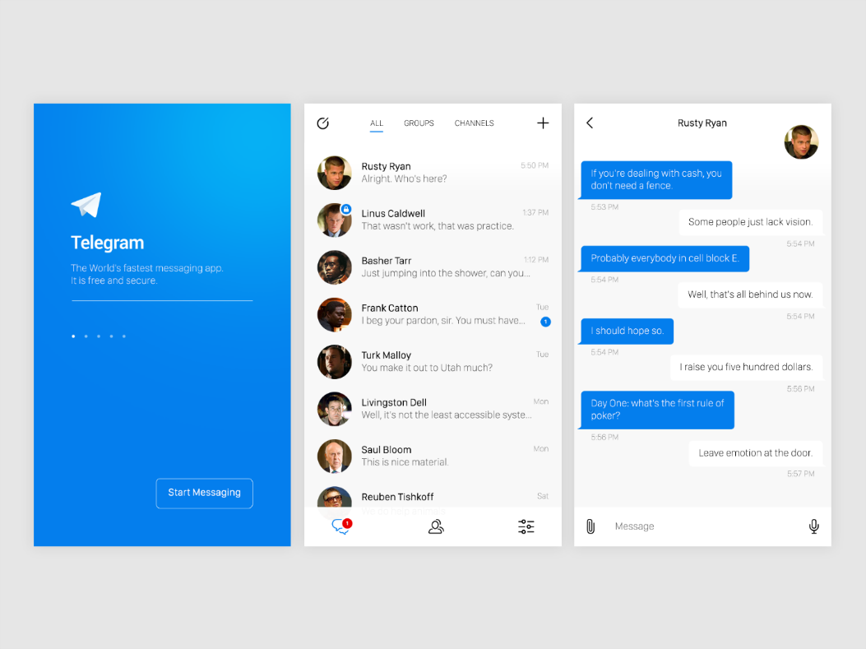

Рисунок 1 - Интерфейс страницы «Telegram»

Недостатки:

* Сбои в работе платформы. Пользователи иногда сталкиваются с техническими ошибками, из-за которых платформа на некоторое время перестает работать.
* Реклама спонсоров Telegram в пользовательских каналах. В октябре 2021 года в мессенджере запустили автоматическое размещение рекламы партнеров.
* Спам. Чтобы написать сообщение пользователю в Telegram, достаточно знать его никнейм. Когда вы активно пользуетесь мессенджером (вступаете в чаты, оставляете комментарии в обсуждениях), кто-то может сохранить ваши видимые данные, чтобы в будущем делать спам-рассылки.
* Риск мошенничества. За счет полной анонимности злоумышленники почти всегда избегают наказания. Они выманивают у пользователей деньги и персональную информацию, предлагают вложиться в фейковые проекты, что ставит под сомнение вопрос безопасности площадки.

## WhatsApp

WhatsApp — один из популярных мессенджеров. Приложение полностью бесплатно и работает на любых платформах. Есть также Web-версия программы, которая запускается прямо в окне браузера. Сегодня аудитория WhatsApp составляет около полутора миллиардов человек. Количество сообщений, отправляемых ежедневно, превышает 50 млрд. Работает приложение через интернет, поэтому с современным телефоном и установленным мессенджером вы всегда можете быть на связи: дома, в офисе или в автомобиле.

Его основные функции и возможности:

* отправка текстовых сообщений любому пользователю приложения;
* создание голосовых любой длительности;
* совершение звонков в любую точку мира;
* отправка фотографий и документов любого формата;
* организация коллективного общения при помощи текстовых сообщений и видеозвонков;
* сохранение важной информации, изображений, документов и видео в память устройства.

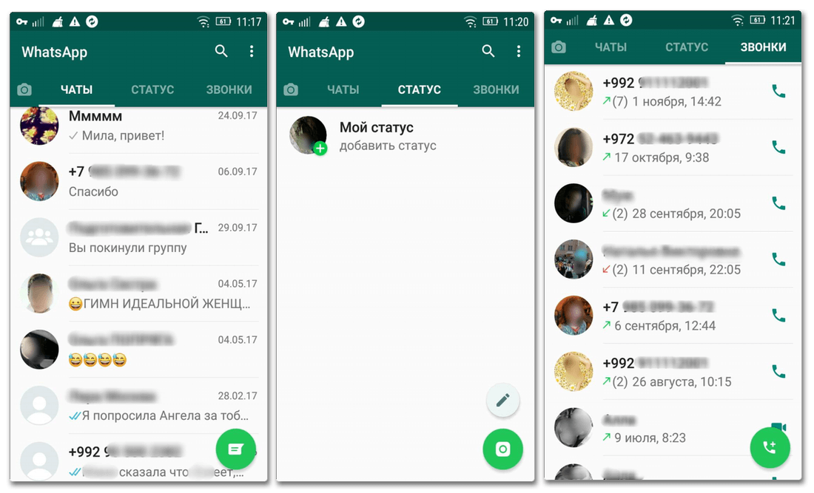

Рисунок 2 - Интерфейс страницы «WhatsApp»

Недостатки:

* Отсутствие возможности отменить отправку сообщения. Вы можете удалить их, но это не гарантирует вам того, что его не прочитают, ведь существует множество способов, позволяющих [читать удалённые сообщения в WhatsApp](https://news.androidlist-russia.com/2019/09/05/%d0%ba%d0%b0%d0%ba-%d1%87%d0%b8%d1%82%d0%b0%d1%82%d1%8c-%d1%83%d0%b4%d0%b0%d0%bb%d1%91%d0%bd%d0%bd%d1%8b%d0%b5-%d1%81%d0%be%d0%be%d0%b1%d1%89%d0%b5%d0%bd%d0%b8%d1%8f-%d0%b2-whatsapp/);
* Отсутствие возможности скрыть номер телефона во время обмена контактами для общения в WhatsApp;
* Может [занимать много места в памяти](https://news.androidlist-russia.com/2020/05/12/%d0%ba%d0%b0%d0%ba-%d0%b1%d1%8b%d1%81%d1%82%d1%80%d0%be-%d0%bf%d0%be%d1%87%d0%b8%d1%81%d1%82%d0%b8%d1%82%d1%8c-whatsapp/) из-за накапливания мультимедиа файлов, которыми вы обмениваетесь со своими контактами;
* Большое количество спама;
* Новые правила использования и обновление политики конфиденциальности, в соответствии с которыми WhatsApp будет обмениваться пользовательскими данными с Facebook.